

***12 MARS 2018 à 16H00***

***Daimler AG, Mercedes-Benz***

***Werk Gaggenau, Modellfabrik***

***Unimogstraße 1, 76571 Gaggenau***





*Avec le soutien de*

*BaselArea.swiss, Campus Industrie 4.0,*

*CyberForum, IHK Karlsruhe, Regionalverband MittlereOberrhein,*

*PAMINA Business Club, Interreg Projekt „Upper Rhine 4.0“*

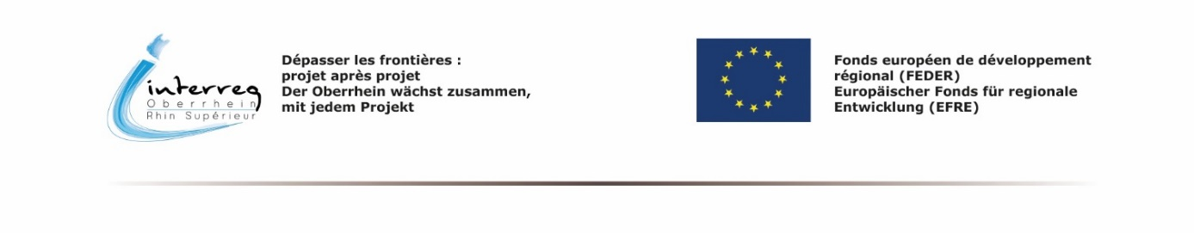

**Progamme**

**14H00 Visite de l’usine DAIMLER (en option inscription obligatoire)**

**16H00 Accueil**

**Claus Haberecht**, *Directeur Wirtschaftsregion Mittelbaden*

**16H10 Conférence introductive**

**Industrie 4.0 – mise en réseau de la recherche, du développement et de l’innovation**

**Prof. Dr. rer. pol. Steffen Kinkel ,** *Hochschule Karlsruhe KIT*

**16H30 Workshop sous forme de SPEED-Dating**

**Real Time Aspect Control in production flow**

**Avec l’entreprise 4itec, Stéphane Keck**

**Jean Michel Staerlé,** *Business Developpment Manager*

*bei ADIRA*

**Eric Bonnin,** *Directeur Industrie & Développement Durable*

*CCI Alsace Eurométropole*

**MES dans l’industrie agro alimentaire et l’emballage**

**Avec l’entreprise Autexis, Fabian Frey**

**Dominik Bitterli,** *Project Manager « Upper Rhine 4.0“*

*bei BaselArea.swiss*

**Sébastien Meunier,** *Head of Innovation and*

*Entrepreneurship bei BaselArea.swiss*

**Prozess Monitoring/Flexibilité 4.0**

**Avec l’entreprise Daimler AG**

**Dr. Matthias Jurytko,** *Directeur Mercedes-Benz*

*Usine de Gaggenau*

**Thorsten Braun,** *Mercedes-Benz Usine de Gaggenau*

*15 mn à pied*

**17H45 Visite de l’école Carl-Benz à Gaggenau**

**Lernfabrik 4.0**

**Volker Bachura***, Directeur, Ecole Carl-Benz Gaggenau*

*15 mn à pied*

**18H45 Plenum Daimler AG, Mercedes-Benz Werk Gaggenau**

**Conclusions/ Résultats**

**Dr. Matthias Jurytko,** *Directeur Mercedes-Benz Usine de Gaggenau*

**Get-Together et échanges**

**Places limitées -Inscription obligatoire**

[**https://goo.gl/Ge4AvQ**](https://goo.gl/Ge4AvQ)